|  |  |
| --- | --- |
|  |  |

**ПЛАН ЗАСТРОЙКИ**

**по компетенции «Управление перевозочным процессом на железнодорожном транспорте»**

***регионального* этапа Чемпионата**

**по профессиональному мастерству «Профессионалы»**

***_Орловской области_***

(регион проведения)

2025 г.

**План застройки компетенции на 6 участников**

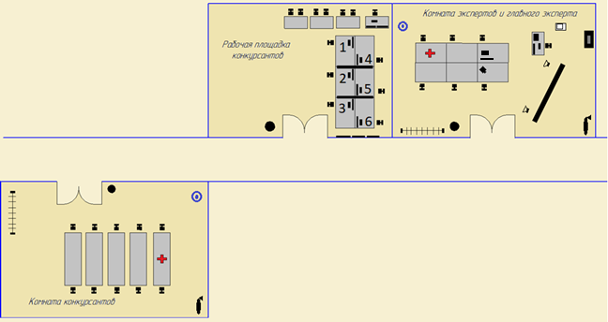

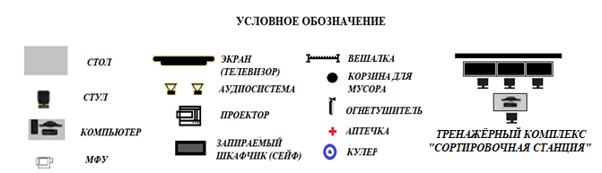

**Конкурсная площадка № 3 - учебный полигон**



Одиночный обыкновенный стрелочный перевод на полигоне